Fiche d’oeuvre - Bestiaire Nancéien – UCP 2010 - 2011
Code (Animal. N°.Localisation)
Dragon
Fiche technique : |  |  |  |  |  |  |  |  |  |  | Côte Musée :
Titre : |  | St Georges terrassant le dragon
Auteur : |  | Jean Claude Ziegler  Langres, 1804- Paris, 1856  Élève de Heim, puis de Ingres. Peintre d'Histoire puis céramiste (rêve de jeunesse).
Techniques  /matières : |  | Huile sur Toile |  |  |  |  | Dimensions |  | H: 275 cm; L: 327 cm.
Datation : |  |  | 1834 |  |  |  | Période : |  | XIX°
Localisation : |  |  | MBA Nancy |  |  |  | Provenance : |  |  | Don de l'Etat en 1835.
Etat :

Description :
Un groupe formé d'un personnage en armure, d'un cheval et d'un dragon occupe presque tout l'espace très sombre. Le cavalier revêtu d'une armure toute dorée est auréolé et son auréole se détache nettement dans la seule trouée plus claire du ciel: c'est Saint Georges qui vient de terrasser le dragon en train d'agonir. Il descend maintenant de son cheval: il est debout, vu de 3/4 et est en train de prendre appui avec son pied gauche sur le corps du dragon pour l'achever avec son épée.De l'autre main, il tire sur les rênes de son cheval: celui-ci, bai brun, marqué de blanc aux naseaux et aux pattes, participe à l'achèvement du monstre: il l' a saisi par la nuque avec les dents et le piétine. C'est la fin d'un combat qui a dû être violent car on voit au sol la lance et le heaume ouvert de St Georges... le dragon est imposant malgré sa petite tête, il est très long et ressemble à un gigantesque lézard...
Tableau très sombre dans un esprit caravagesque: éclairage artificiel sur St Georges, la tête du dragon et le bas de celle du cheval, le reste étant dans l'obscurité, sauf l'auréole: victoire de la Foi sur le paganisme.
Couleurs sombres aussi : à part le drapé d'un rouge délavé de St Georges et les taches blanches des naseaux et patte du cheval; cependant, bel éclat de l'armure admirablement peinte et pouvant être opposée à la carapace écailleuse plus terne du dragon. On pourrait aussi comparer les gantelets métalliques du saint et les pattes à 5 griffes du dragon.

Analogies : |  |  |  | Les représentations de St Georges terrassant le Dragon sont assez nombreuses, surtout à la Renaissance avec Raphaël, Ucello, Carpaccio et plus tard, au 17°: Rubens. |  | Reférence litt/hist :  Vers l'an 300 de notre ère, Georges né en Cappadoce,. Il vint une fois à Silcha, ville de la province de Libye. A côté de cette cité, était un lac grand comme une mer dans lequel se cachait un affreux dragon. Il suffisait à ce monstre de souffler pour tuer tout ce qui vivait.  Pour se garantir de son infecte et mortelle haleine, les habitants de la ville devaient lui apporter, chaque jour, deux brebis à dévorer.  Or, il advint que les brebis vinrent à manquer et l'on fut obligé de lui donner d'abord les garçons, puis les filles, et un jour, il ne resta plus que la fille du roi. Le roi voulut la sauver, mais le peuple fort irrité l'obligea à la livrer aussi. Le jour dit, on la revêtit de ses habits royaux et son père, pleurant, l'embrassa pour la dernière fois. Puis elle se dirigea bravement vers le lac où était le dragon...  Or, Georges passait par là et la voyant pleurer, lui demanda ce qu'elle avait ; elle lui expliqua et dit :  "...Bon jeune homme, monte vite sur ton cheval et fuis si tu veux rester en vie..."  Mais pendant qu'ils parlaient ainsi, voici que le dragon s'approchait en sortant le tête du lac.  A l'instant, Georges sauta à cheval, recommanda son âme à Dieu car il était chrétien, et frappa le monstre avec force.  A la suite de ce combat miraculeux, toute la ville se convertit au christianisme et vécut en paix.
Bibliographie : |  |  |  | La peinture en France de 1830 à 1848 de Léon Rosenthal.  Catalogue du MBA de Nancy.
Symbole : |  |  |  | Le Mal, Satan.
Illustrations  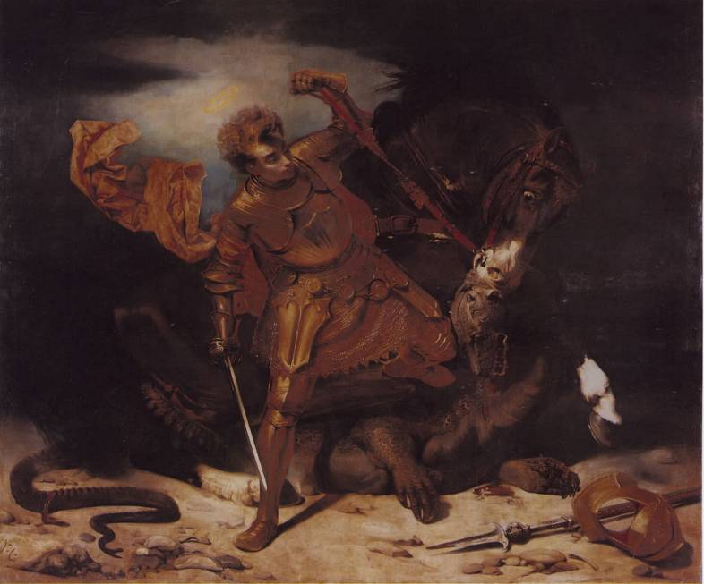  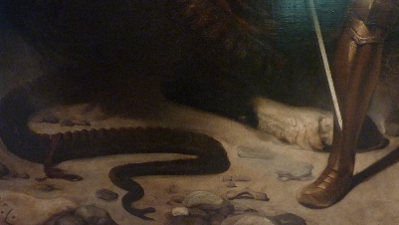 |  |  |  |  |  |  |  | 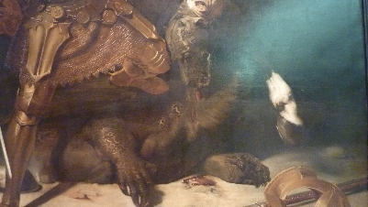  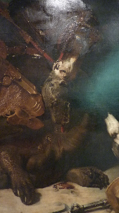
Utilisations
Internes :

Fait le : 24/11/2010 Par : MCZ Enregistré Base le : Par :

